Projet 01
SQL3 ‐ Oracle

Bases de Données avancées

NAIT MIHOUB Groupe 2

Ayoub IL

191931047451 M1

Partie I : Modélisation orientée objet

1. Transformez ce schéma relationnel en un schéma Objet (diagramme de classes).

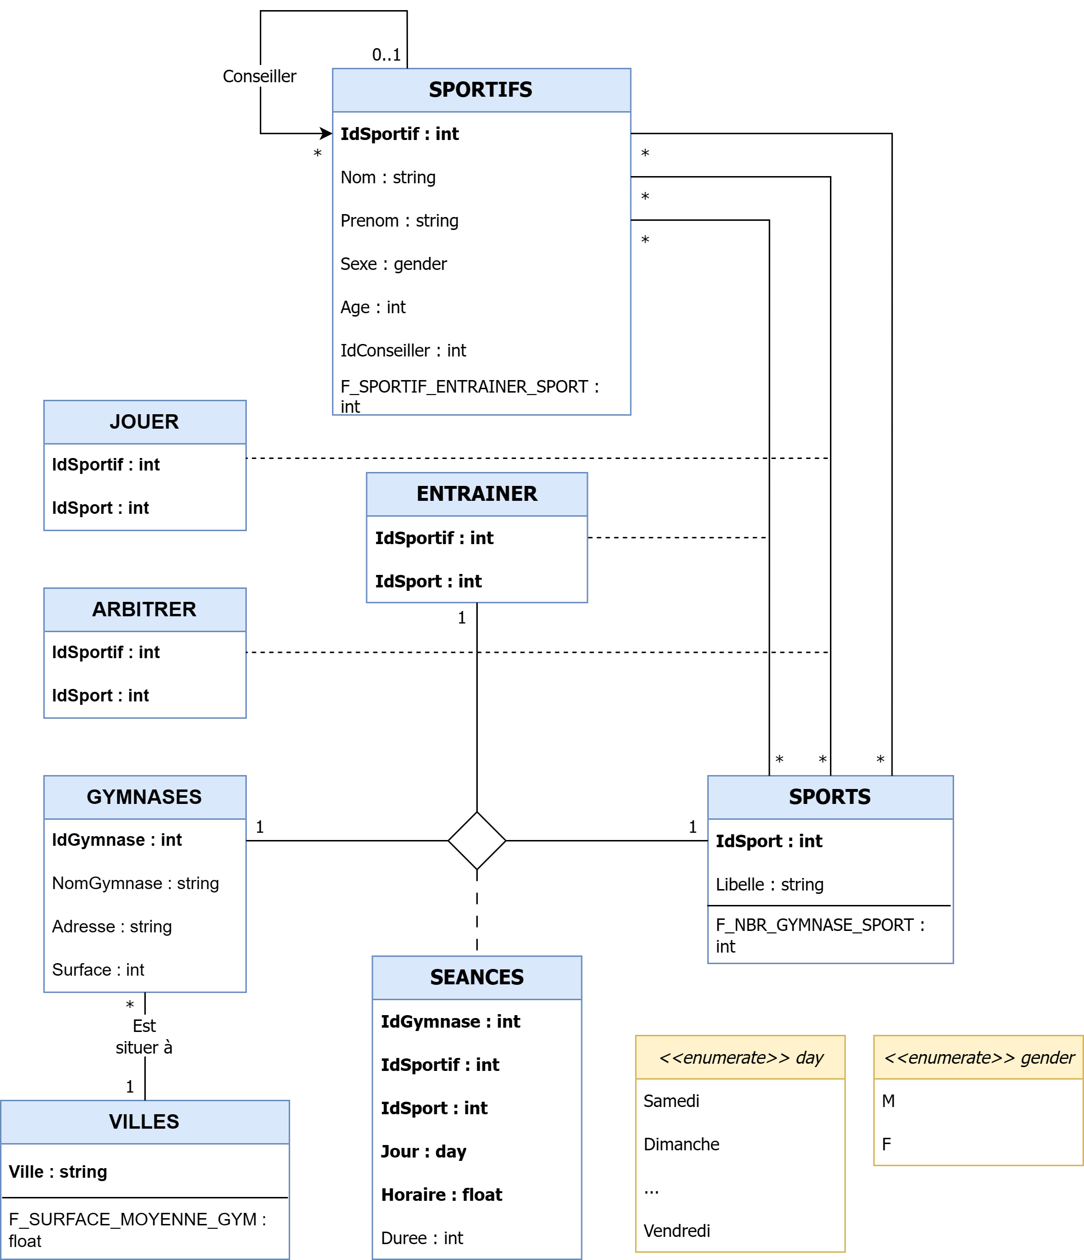

Partie II : Création des TablesSpaces et utilisateur

2. Créer deux TableSpaces SQL3_TBS et SQL3_TempTBS.
CREATE TABLESPACE SQL3_TBS DATAFILE ‘E:/sql3_tbs.dat’ SIZE 100M AUTOEXTEND ON ONLINE;
CREATE TEMPORARY TABLESPACE SQL3_TempTBS TEMPFILE ‘E:/sql3_tbs.dat’ SIZE 100M AUTOEXTEND ON;
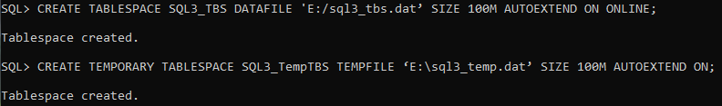

3. Créer un utilisateur SQL3 en lui attribuant les deux tablespaces créés précédemment.
CREATE USER SQL3 IDENTIFIED BY pwd DEFAULT TABLESPACE SQL3_TBS TEMPORARY TABLESPACE SQL3_TempTBS;

4. Donner tous les privilèges à cet utilisateur.
GRANT ALL PRIVILEGES TO SQL3;

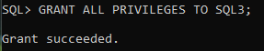

Partie III : Langage de définition de données

5. Créer deux TableSpaces SQL3_TBS et SQL3_TempTBS.

Les Types Abstraits de Données:

- tVille pour la classe Ville
CREATE OR REPLACE TYPE tVille AS OBJECT (
ville VARCHAR2(50),
MEMBER FUNCTION F_SURFACE_MOYENNE_GYM RETURN NUMERIC
);/

- tGymnase pour la classe Gymnase
CREATE OR REPLACE TYPE tGymnase AS OBJECT (
idGymnase INT,
nomGymnase VARCHAR2(50),
adresse VARCHAR2(80),
surface INT
);/

- tSportif pour la classe Sportif
CREATE OR REPLACE TYPE tSportif AS OBJECT (
idSportif INT,
nom VARCHAR2(50),
prenom VARCHAR2(50),
sexe CHAR(1),
age INT,
IdConseiller INT,
MEMBER FUNCTION F_SPORTIF_ENTRAINER_SPORT RETURN NUMERIC
);/

- tSport pour la classe Sport
CREATE OR REPLACE TYPE tSport AS OBJECT (
idSport INT,
libelle VARCHAR2(50),
MEMBER FUNCTION F_NBR_GYMNASE_SPORT RETURN NUMERIC
);/

- tSeance pour la classe Seance
CREATE OR REPLACE TYPE tSeance AS OBJECT (
IdGymSeance INT,
IdSportSeance INT,
IdSportifSeance INT,
jour VARCHAR2(10),
horaire FLOAT,
duree INT
);/

- tJouer pour la classe associative Jouer
CREATE OR REPLACE TYPE tJouer AS OBJECT(
IdSportifJouer INT,
IdSportJouer INT
);/

- tEntrainer pour la classe associative Entrainer
CREATE OR REPLACE TYPE tEntrainer AS OBJECT (
IdSportifEntrainer INT,
IdSportEntrainer INT
);/

- tArbitrer pour la classe associative Arbitrer
CREATE OR REPLACE TYPE tArbitrer AS OBJECT (
IdSportifArbitrer INT,
IdSportArbitrer INT
);/

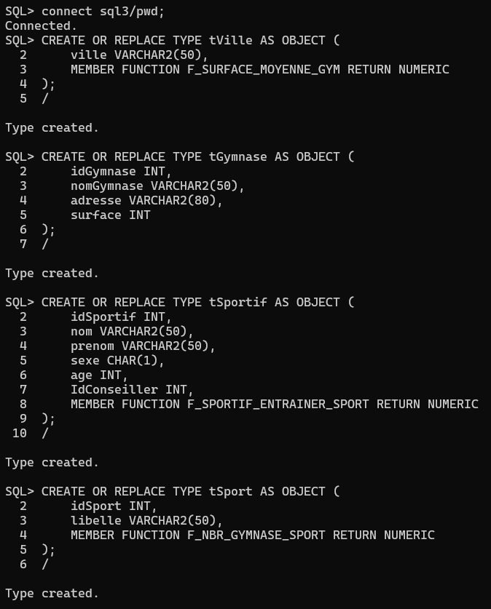

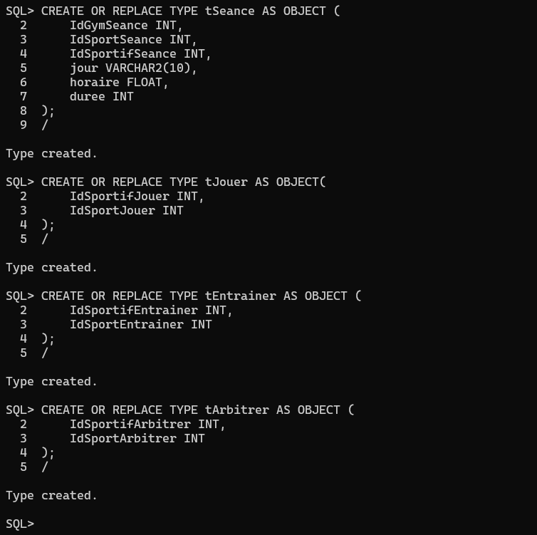

Les Collections utilisées dans les associations:

CREATE OR REPLACE TYPE t_set_ref_gymnase AS TABLE OF REF tGymnase;/
CREATE OR REPLACE TYPE t_set_ref_sportif AS TABLE OF REF tSportif;/
CREATE OR REPLACE TYPE t_set_ref_seance AS TABLE OF REF tSeance ;/
CREATE OR REPLACE TYPE t_set_ref_jouer AS TABLE OF REF tJouer;/
CREATE OR REPLACE TYPE t_set_ref_entrainer AS TABLE OF REF tEntrainer;/
CREATE OR REPLACE TYPE t_set_ref_arbitrer AS TABLE OF REF tArbitrer;/

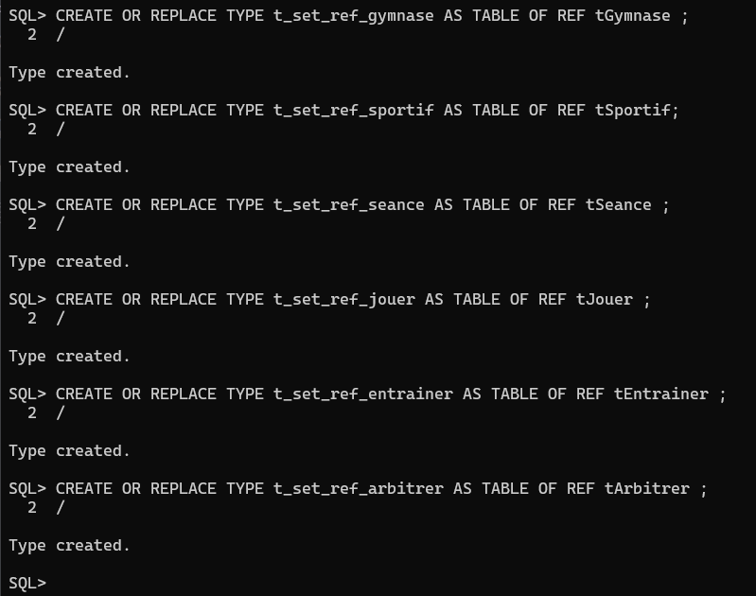

Les Attributs qui representent ces associations:

ALTER TYPE tVille ADD ATTRIBUTE gymnases_ville t_set_ref_gymnase CASCADE;
ALTER TYPE tGymnase ADD ATTRIBUTE villeGym REF tVille CASCADE ;
ALTER TYPE tSport ADD ATTRIBUTE seances_sport t_set_ref_seance CASCADE;
ALTER TYPE tSportif ADD ATTRIBUTE est_conseille REF tSportif CASCADE ;
ALTER TYPE tSportif ADD ATTRIBUTE a_conseille t_set_ref_sportif CASCADE;
ALTER TYPE tSportif ADD ATTRIBUTE a_jouer t_set_ref_jouer CASCADE;
ALTER TYPE tSportif ADD ATTRIBUTE a_entrainer t_set_ref_entrainer CASCADE;
ALTER TYPE tSportif ADD ATTRIBUTE a_arbitrer t_set_ref_arbitrer CASCADE;
ALTER TYPE tSeance ADD ATTRIBUTE gymnase_seance REF tGymnase CASCADE;
ALTER TYPE tSeance ADD ATTRIBUTE sport_seance REF tSport CASCADE;
ALTER TYPE tSeance ADD ATTRIBUTE sportif_seance REF tSportif CASCADE;
ALTER TYPE tJouer ADD ATTRIBUTE jouer_sportif REF tSportif CASCADE ;
ALTER TYPE tJouer ADD ATTRIBUTE jouer_sport REF tSport CASCADE ;
ALTER TYPE tEntrainer ADD ATTRIBUTE entrainer_sportif REF tSportif CASCADE;
ALTER TYPE tEntrainer ADD ATTRIBUTE entrainer_sport REF tSport CASCADE ;
ALTER TYPE tArbitrer ADD ATTRIBUTE arbitrer_sportif REF tSportif CASCADE;
ALTER TYPE tArbitrer ADD ATTRIBUTE arbitrer_sport REF tSport CASCADE ;

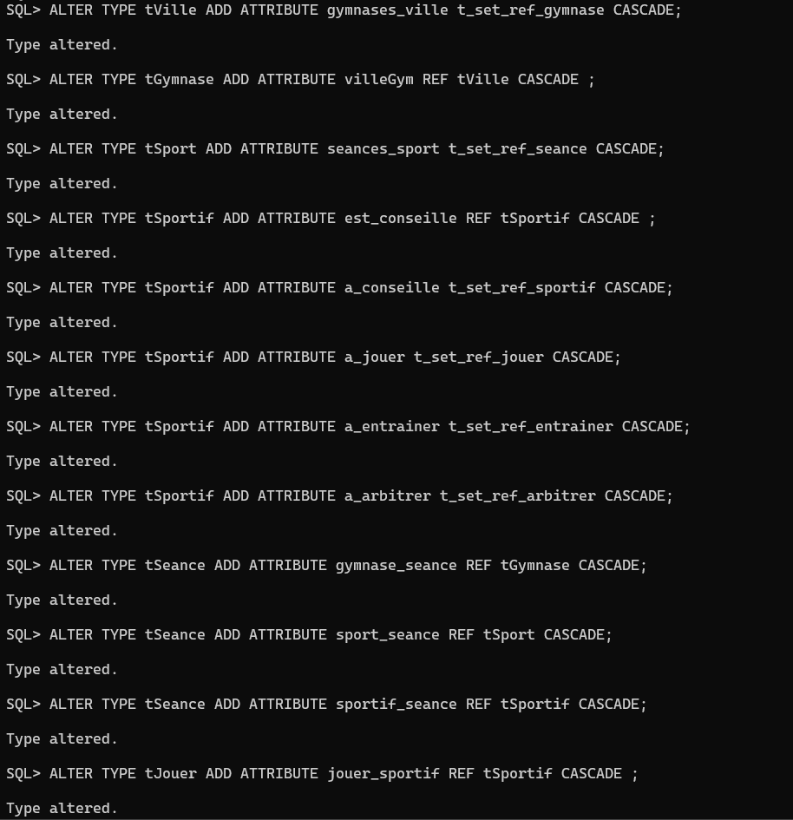
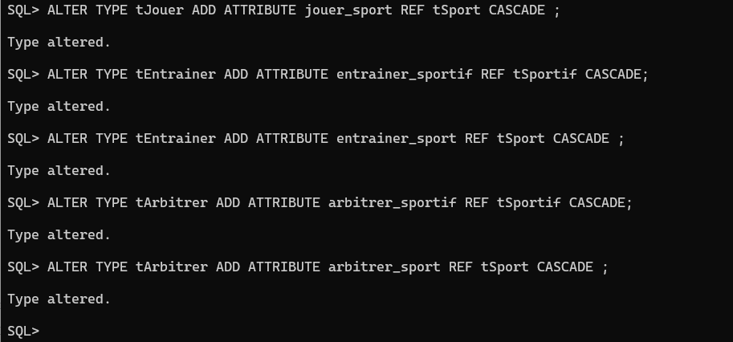

On utilise la commande DESC pour vérifier la structure des types :
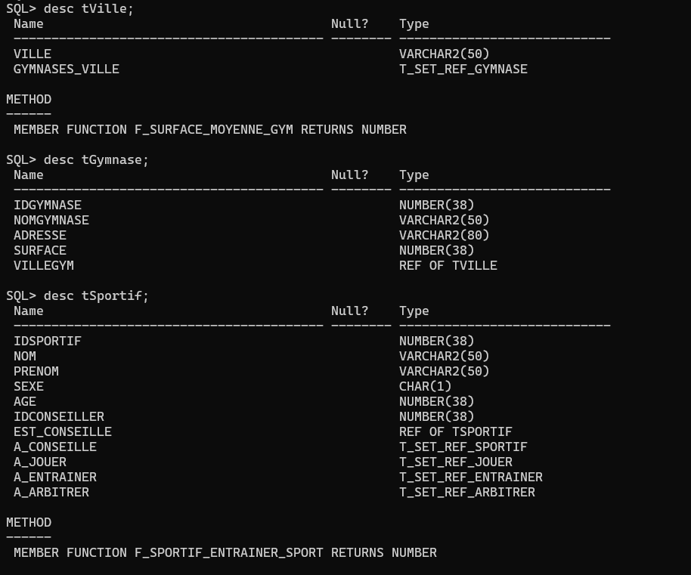
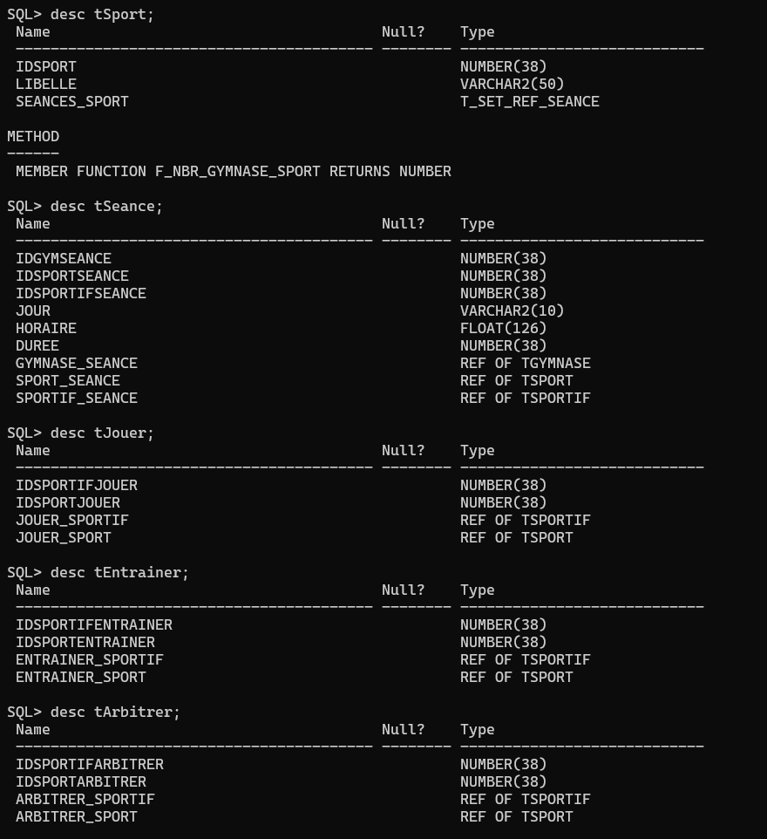
6. Définir les méthodes permettant de :
- Calculer pour chaque sportif, le nombre des sports entrainés.
CREATE OR REPLACE TYPE BODY tSportif AS
MEMBER FUNCTION F_SPORTIF_ENTRAINER_SPORT RETURN NUMERIC IS NBR_SPORTS NUMBER;
BEGIN
SELECT COUNT(deref(COLUMN_VALUE)) INTO NBR_SPORTS
FROM TABLE(
SELECT a_entrainer FROM Sportifs
WHERE IdSportif = SELF.IdSportif
);
RETURN NBR_SPORTS;
END;
END;
/
Pour l'affichage du résultat :
SELECT s.IdSportif, s.F_SPORTIF_ENTRAINER_SPORT() FROM Sportifs s ORDER BY IdSportif;

- Calculer le nombre de gymnases pour chaque sport.
CREATE OR REPLACE TYPE BODY tSport AS
MEMBER FUNCTION F_NBR_GYMNASE_SPORT RETURN NUMERIC IS NBR_GYMS NUMBER;
BEGIN
SELECT COUNT(deref(COLUMN_VALUE)) INTO NBR_GYMS
FROM TABLE(
SELECT seances_sport FROM Sports
WHERE IdSport = SELF.IdSport
);
RETURN NBR_GYMS;
END;
END;
/
Pour l'affichage du résultat :
SELECT s.IdSport, s.F_NBR_GYMNASE_SPORT() FROM Sports s ORDER BY IdSport;
- Calculer la superficie moyenne des gymnases, pour chaque ville.
CREATE OR REPLACE TYPE BODY tVille AS
MEMBER FUNCTION F_SURFACE_MOYENNE_GYM RETURN NUMERIC IS SURFACE_MOY NUMBER;
BEGIN
SELECT SUM(g.surface)/COUNT(g.IdGymnase) INTO SURFACE_MOY
FROM Gymnases g
WHERE DEREF(g.villeGym) = SELF;
RETURN SURFACE_MOY;
END;
END;
/
Pour l'affichage du résultat :
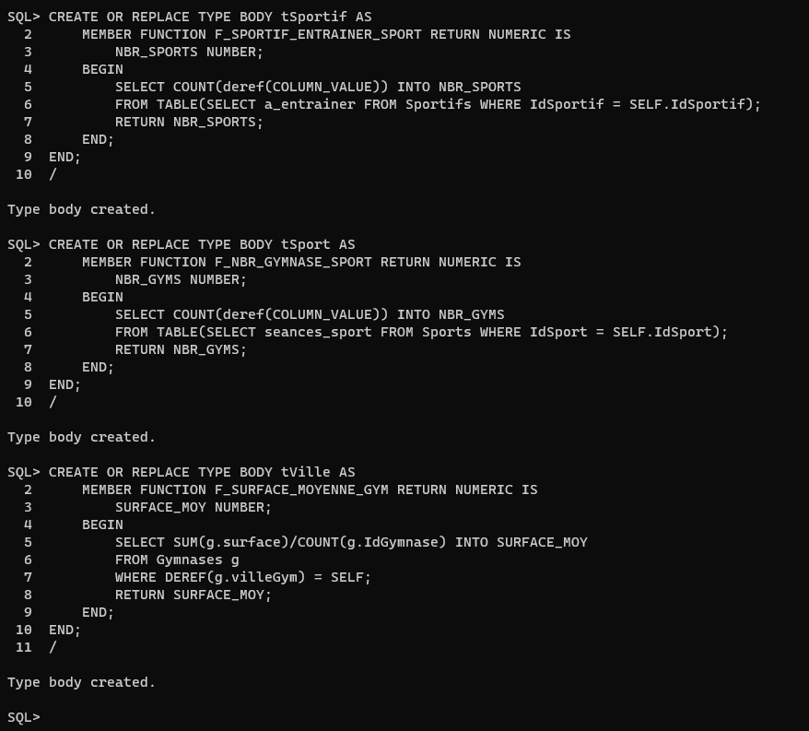
SELECT v.ville, v.F_SURFACE_MOYENNE_GYM() FROM Villes v ORDER BY ville;

7. Définir les tables nécessaires à la base de données.

- La table Villes
CREATE TABLE Villes OF tVille (
PRIMARY KEY(ville)
)
NESTED TABLE gymnases_ville STORE AS gymnases_ville;

- La table Gymnases
CREATE TABLE Gymnases OF tGymnase (
PRIMARY KEY(IdGymnase)
);

- La table Sportifs
CREATE TABLE Sportifs OF tSportif (
PRIMARY KEY(IdSportif),
FOREIGN KEY(IdConseiller) REFERENCES Sportifs,
CHECK(UPPER(sexe) IN ('M','F'))
)
NESTED TABLE a_conseille STORE AS a_conseille
NESTED TABLE a_jouer STORE AS a_jouer
NESTED TABLE a_entrainer STORE AS a_entrainer
NESTED TABLE a_arbitrer STORE AS a_arbitrer;

- La table Sports
CREATE TABLE Sports OF tSport (
PRIMARY KEY(IdSport)
)
NESTED TABLE seances_sport STORE AS seances_sport;

- La table Seances
CREATE TABLE Seances OF tSeance (
PRIMARY KEY(IdGymSeance,IdSportSeance,IdSportifSeance,jour,horaire),
FOREIGN KEY(IdGymSeance) REFERENCES Gymnases,
FOREIGN KEY(IdSportSeance) REFERENCES Sports,
FOREIGN KEY(IdSportifSeance) REFERENCES Sportifs,
CHECK(LOWER(jour) IN ('dimanche','lundi','mardi','mercredi','jeudi','vendredi','samedi'))
);

- La table Jouer
CREATE TABLE Jouer OF tJouer (
PRIMARY KEY(IdSportifJouer,IdSportJouer),
FOREIGN KEY(IdSportifJouer) REFERENCES Sportifs,
FOREIGN KEY(IdSportJouer) REFERENCES Sports
);

- La table Entrainer
CREATE TABLE Entrainer OF tEntrainer (
PRIMARY KEY(IdSportifEntrainer,IdSportEntrainer),
FOREIGN KEY(IdSportifEntrainer) REFERENCES Sportifs,
FOREIGN KEY(IdSportEntrainer) REFERENCES Sports
);

- La table Arbitrer
CREATE TABLE Arbitrer OF tArbitrer (
PRIMARY KEY(IdSportifArbitrer,IdSportArbitrer),
FOREIGN KEY(IdSportifArbitrer) REFERENCES Sportifs,
FOREIGN KEY(IdSportArbitrer) REFERENCES Sports
);

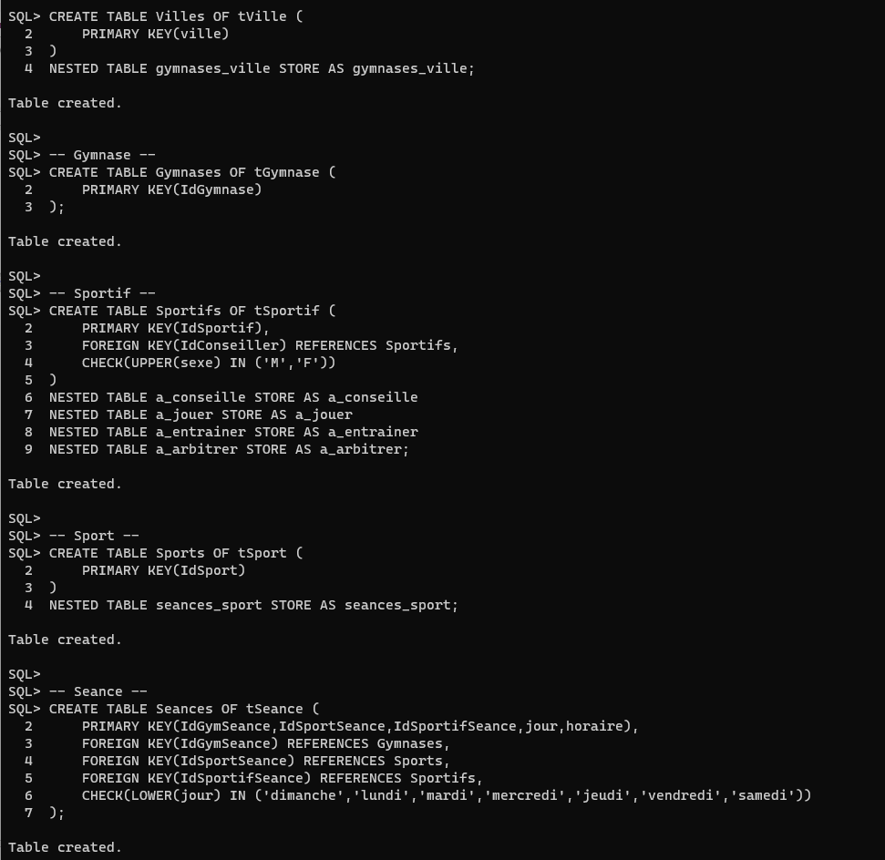
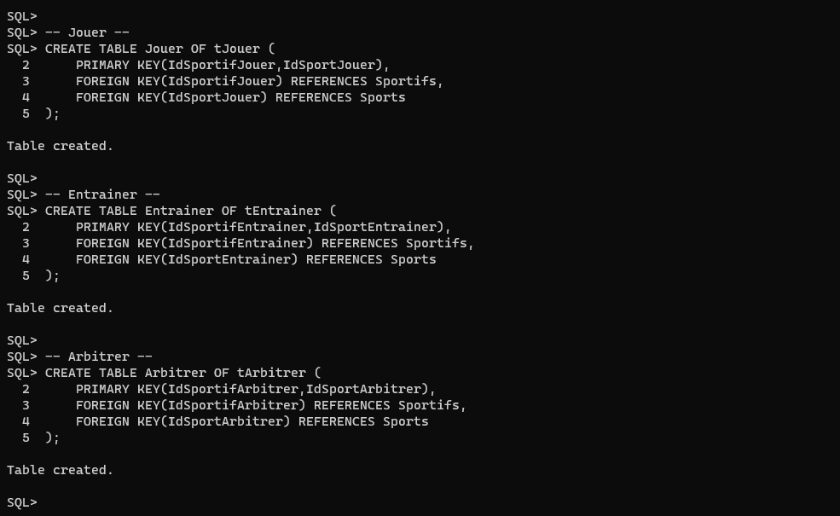

Partie VI : Langage de manipulation de données

8. Remplir toutes les tables par les instances décrites dans le fichier insert.sql en prenant en considération les adaptations nécessaires.

Insertions des tables et leurs attributs (Sans referances):
- Insertions de la tables Villes
ex : INTO Villes (ville) VALUES('Alger centre');

- Insertions de la tables Gymnases
ex : INSERT INTO Gymnases (IdGymnase,NomGymnase,Adresse,VilleGym,Surface) VALUES(27,'Étoile sportive','Saoula',(SELECT REF(v) FROM villes v WHERE v.ville ='Saoula'),350);

- Insertions de la tables Sportifs
ex : INSERT INTO Sportifs (IdSportif,Nom,Prenom,Sexe,Age,IdConseiller) VALUES(43,'MATI','Dalia','F',23,6);

- Insertions de la tables Sports
ex : INSERT INTO Sports (IdSport,libelle) VALUES(9,'Boxe');

- Insertions de la tables Seance
ex : INSERT INTO Seances (IdGymSeance,IdSportSeance,IdSportifSeance,Jour,Horaire,Duree) VALUES(1,3,1,'Lundi',9.0,60);

- Insertions de la tables Jouer
ex : INSERT INTO Jouer (IdSportifJouer,IdSportJouer) VALUES(1,2);

- Insertions de la tables Entrainer
ex : INSERT INTO Entrainer (IdSportifEntrainer,IdSportEntrainer) VALUES(1,1);

- Insertions de la tables Arbitrer
ex : INSERT INTO Arbitrer (IdSportifArbitrer,IdSportArbitrer) VALUES(1,1);

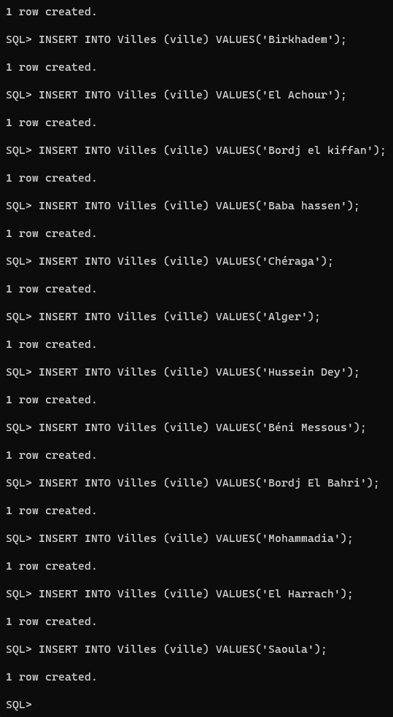
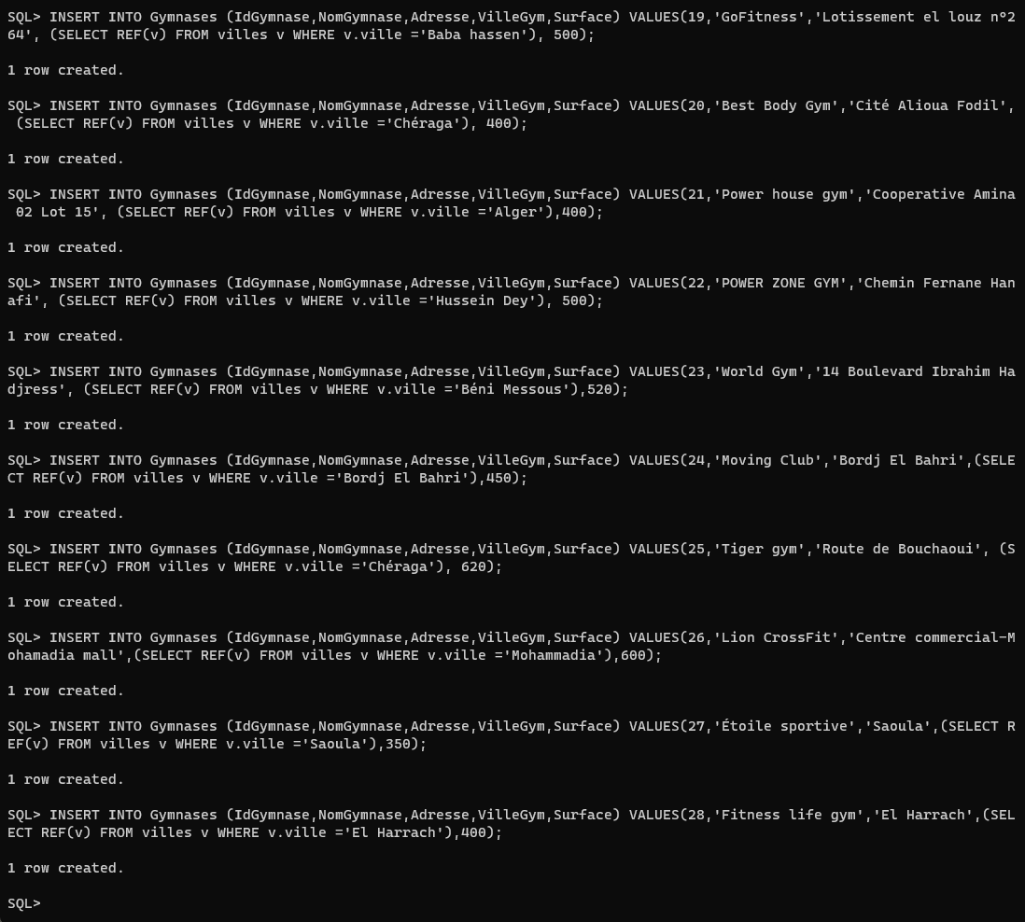

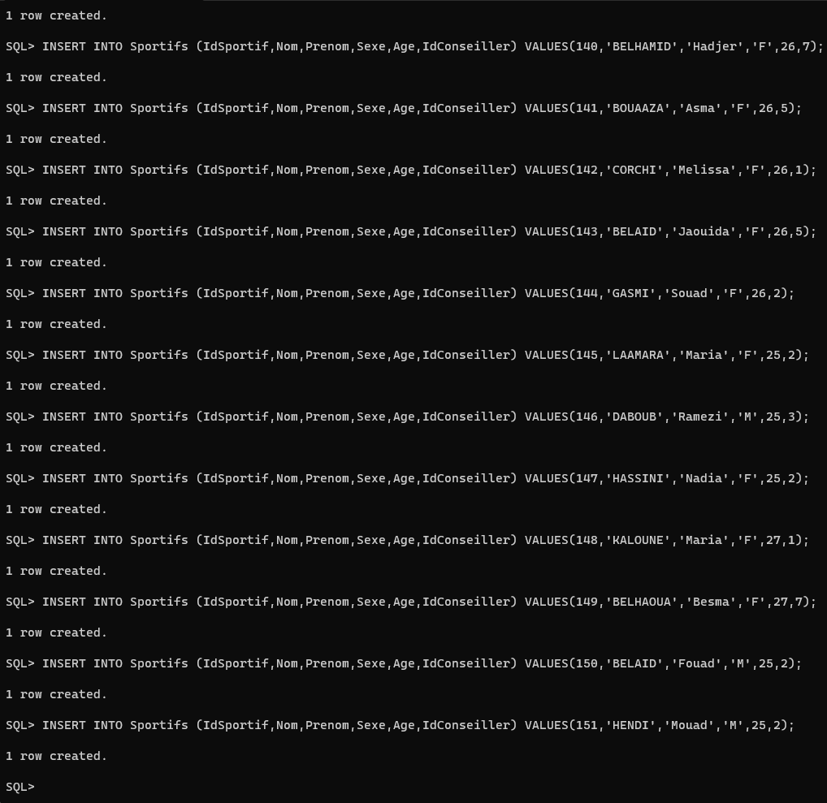
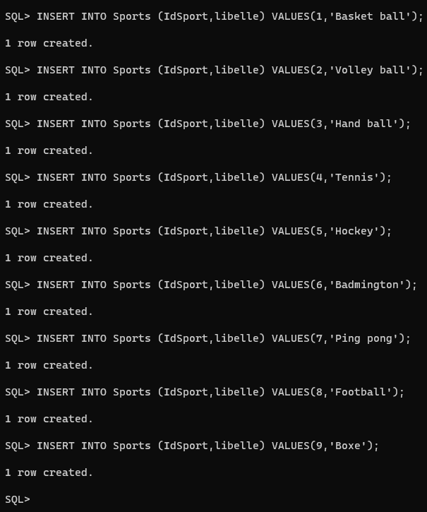

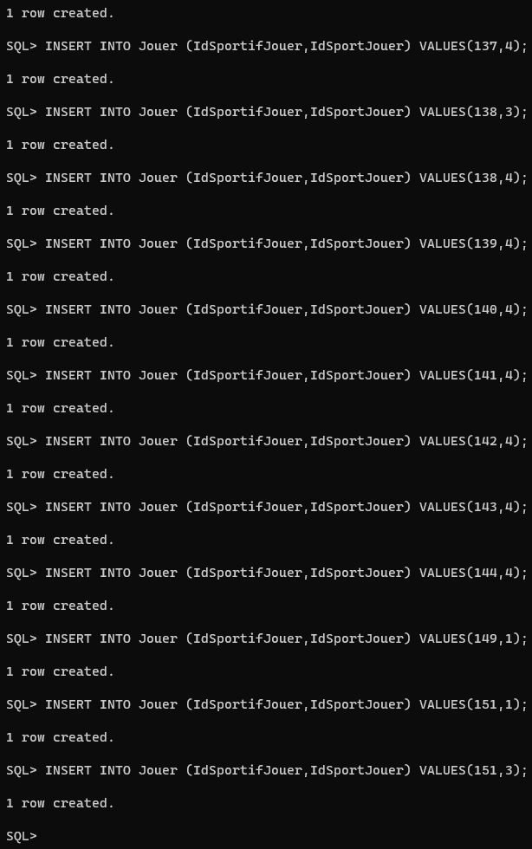
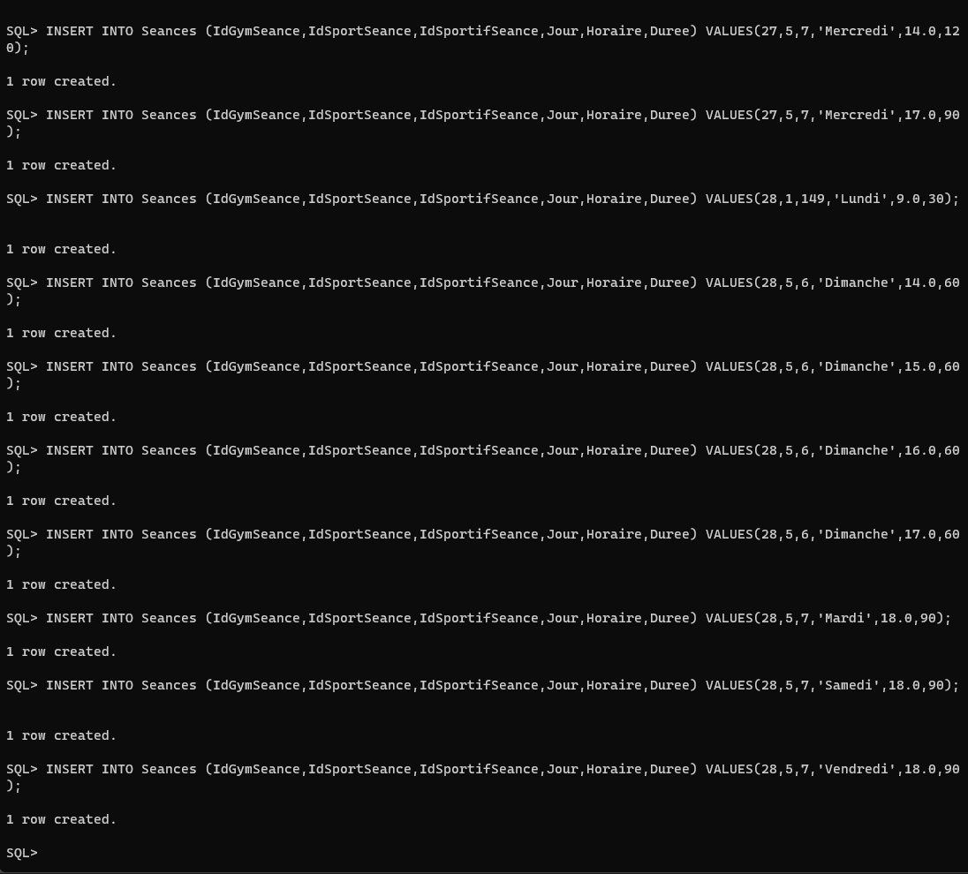
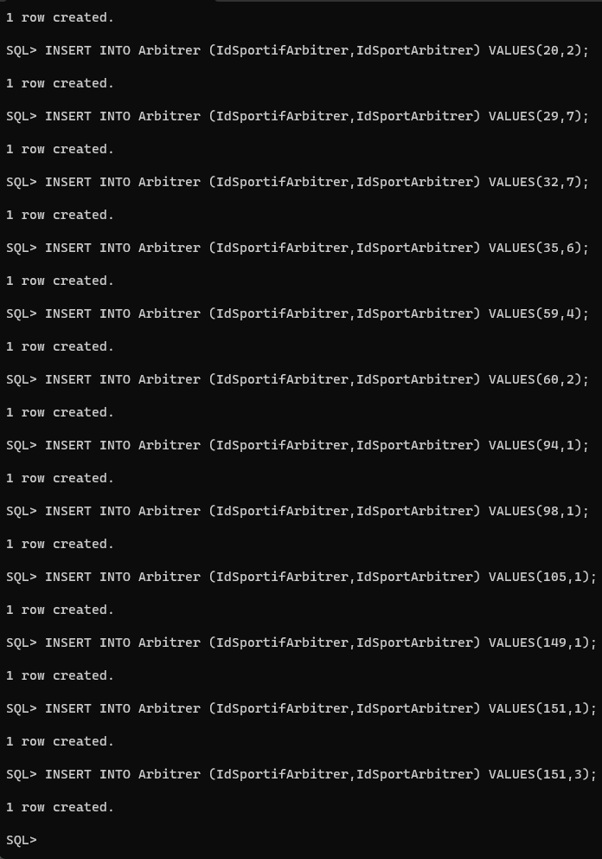
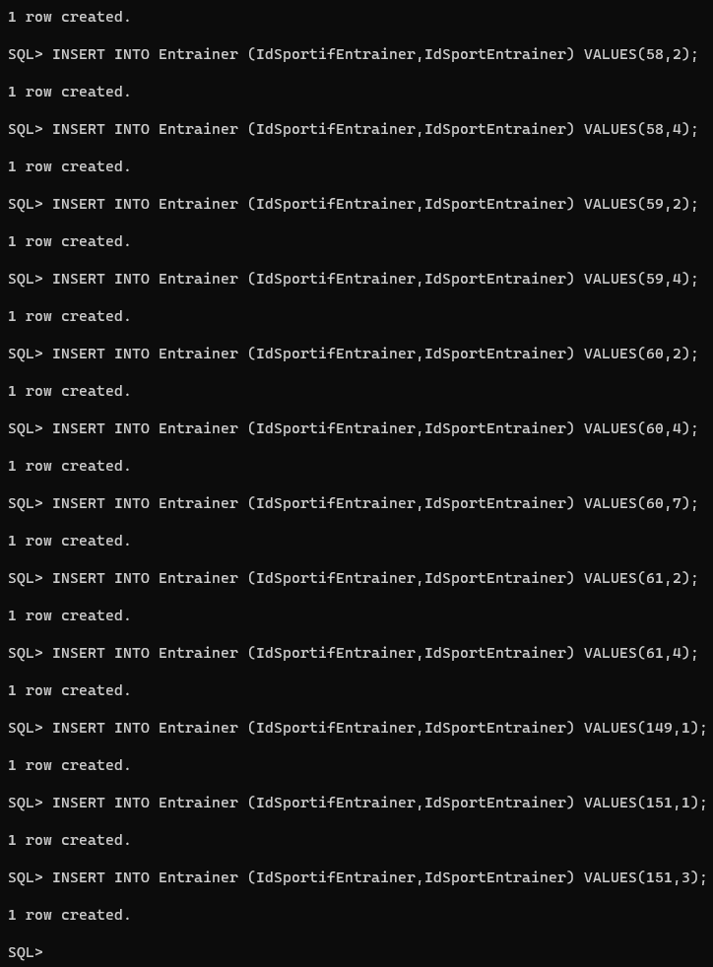

Mise à jour des tables (Remplisage des references):

- Mise à jour de la tables Villes (NESTED TABLE Gymnases_Ville)
UPDATE Villes v SET v.gymnases_ville = CAST(
MULTISET(
SELECT REF(g) FROM Gymnases g
WHERE g.villeGym.ville = v.ville
) AS t_set_ref_gymnase
);

- Mise à jour de la tables Sportifs (REF est_conseille)
UPDATE Sportifs e SET e.est_conseille = (
SELECT REF(s) FROM Sportifs s
WHERE s.IdSportif = e.IdConseiller
);

- Mise à jour de la tables Sportifs (NESTED TABLE a_conseille)
UPDATE Sportifs e SET e.a_conseille = CAST(
MULTISET(
SELECT REF(s) FROM Sportifs s
WHERE s.IdConseiller = e.IdSportif
) AS t_set_ref_sportif
);

- Mise à jour de la tables Sportifs (NESTED TABLE a_jouer)
UPDATE Sportifs s SET s.a_jouer = CAST(
MULTISET(
SELECT REF(j) FROM Jouer j
WHERE j.IdSportifJouer = s.IdSportif
) AS t_set_ref_jouer
);

- Mise à jour de la tables Sportifs (NESTED TABLE a_entrainer)
UPDATE Sportifs s SET s.a_entrainer = CAST(
MULTISET(
SELECT REF(e) FROM Entrainer e WHERE e.IdSportifEntrainer = s.IdSportif
) AS t_set_ref_entrainer
);

- Mise à jour de la tables Sportifs (NESTED TABLE a_arbitrer)
UPDATE Sportifs s SET s.a_arbitrer = CAST(
MULTISET(
SELECT REF(a) FROM Arbitrer a WHERE a.IdSportifArbitrer = s.IdSportif
) AS t_set_ref_arbitrer
);

- Mise à jour de la tables Sports (NESTED TABLE seances_sport)
UPDATE Sports s SET s.seances_sport = CAST(
MULTISET(
SELECT REF(c) FROM Seances c WHERE c.IdSportSeance = s.IdSport
) AS t_set_ref_seance
);

- Mise à jour de la tables Seances (REF sportif_seance)
UPDATE Seances s SET s.sportif_seance = (
SELECT REF(sp) FROM Sportifs sp WHERE s.IdSportifSeance = sp.IdSportif
);

- Mise à jour de la tables Seances (REF sport_seance)
UPDATE Seances s SET s.sport_seance = (
SELECT REF(sp) FROM Sports sp WHERE s.IdSportSeance = sp.IdSport
);

- Mise à jour de la tables Seances (REF gymnase_seance)
UPDATE Seances s SET s.gymnase_seance = (
SELECT REF(g) FROM Gymnases g WHERE s.IdGymSeance = g.IdGymnase
);

- Mise à jour de la tables Jouer (REF jouer_sportif)
UPDATE Jouer j SET j.jouer_sportif = (
SELECT REF(s) FROM Sportifs s WHERE j.IdSportifJouer = s.IdSportif
);

- Mise à jour de la tables Jouer (REF jouer_sport)
UPDATE Jouer j SET j.jouer_sport = (
SELECT REF(s) FROM Sports s WHERE j.IdSportJouer = s.IdSport
);

- Mise à jour de la tables Entrainer (REF entrainer_sportif)
UPDATE Entrainer e SET e.entrainer_sportif = (
SELECT REF(s) FROM Sportifs s WHERE e.IdSportifEntrainer = s.IdSportif
);

- Mise à jour de la tables Entrainer (REF entrainer_sport)
UPDATE Entrainer e SET e.entrainer_sport = (
SELECT REF(s) FROM Sports s WHERE e.IdSportEntrainer = s.IdSport
);

- Mise à jour de la tables Arbitrer (REF arbitrer_sportif)
UPDATE Arbitrer a SET a.arbitrer_sportif = (
SELECT REF(s) FROM Sportifs s WHERE a.IdSportifArbitrer = s.IdSportif
);

- Mise à jour de la tables Arbitrer (REF arbitrer_sport)
UPDATE Arbitrer a SET a.arbitrer_sport = (
SELECT REF(s) FROM Sports s WHERE a.IdSportArbitrer = s.IdSport
);
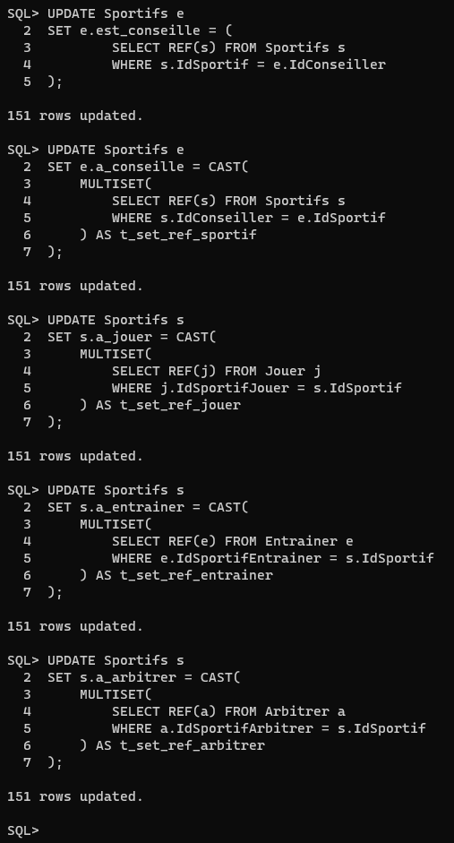
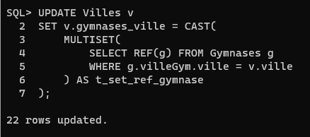
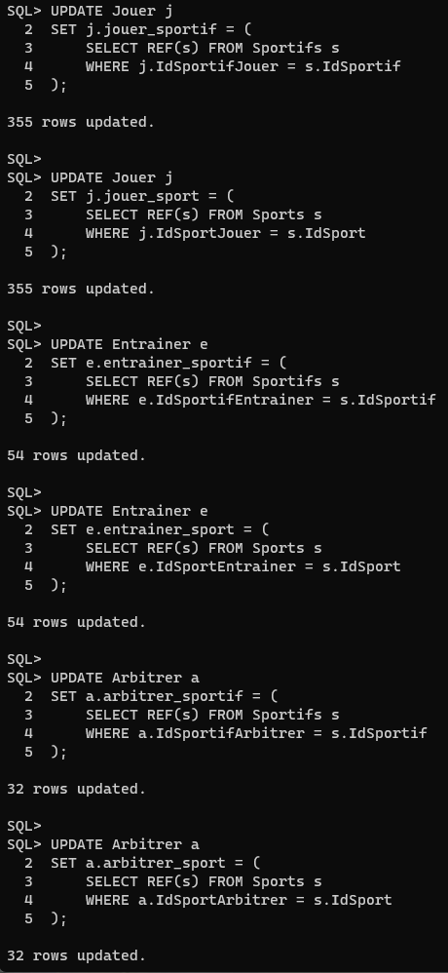
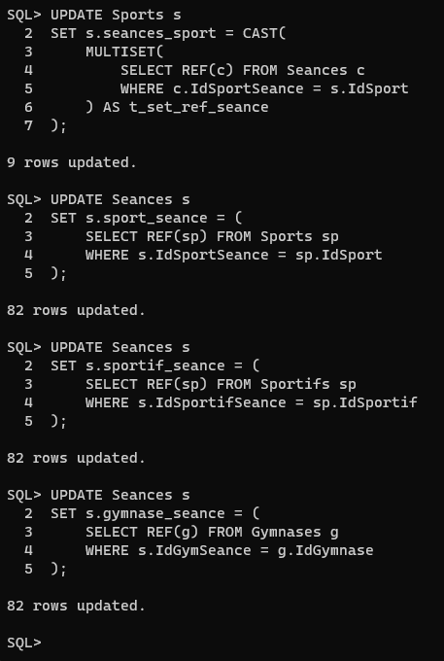
On vérifie le nombre d'élément dans chaque table :
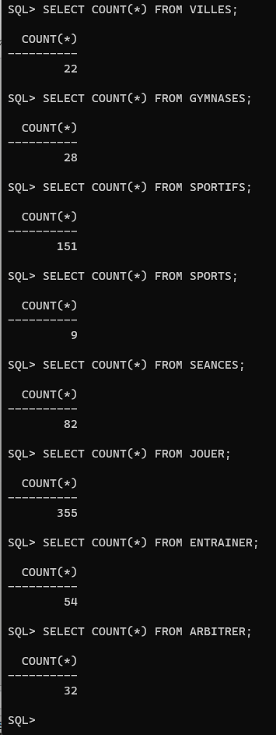

Partie V : Langage d’interrogation de données

9. Quels sont les sportifs (identifiant, nom et prénom) qui ont un âge entre 20 et 30 ans ?
SELECT IdSportif, Nom, Prenom FROM Sportifs
WHERE age BETWEEN 20 AND 30;
(autre variation)
SELECT IdSportif, Nom, Prenom FROM Sportifs
WHERE age>=20 AND age<=30;

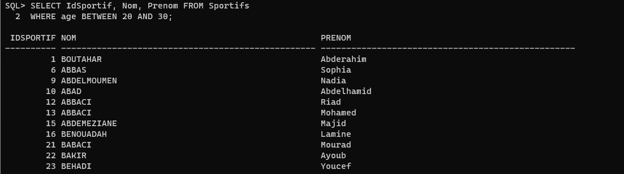
...
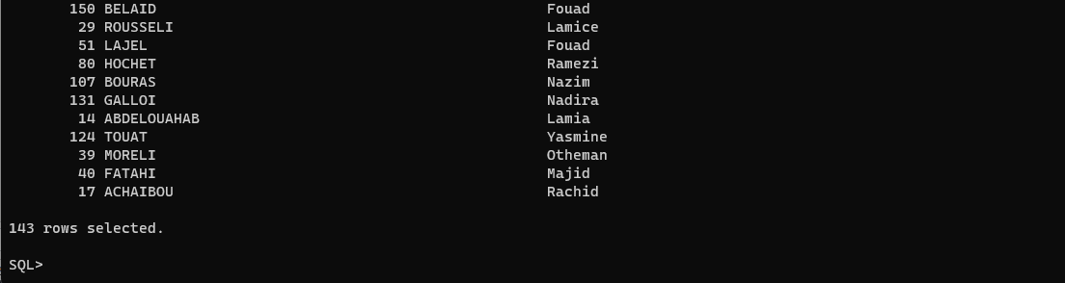
*L'operateur "BETWEEN" en SQL verifie si une valeur numerique est compris entre 2 autres valeurs numeriques donc c'est l'équivalent de " >= AND <= "

10. Afficher la superficie moyenne des gymnases, pour chaque ville.
SELECT v.ville, v.F_SURFACE_MOYENNE_GYM() FROM Villes v;
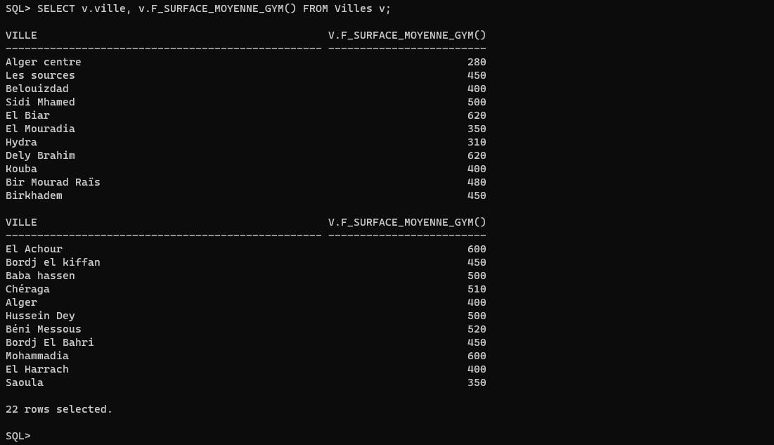
*Ici on a utilisé la fonction F_SURFACE_MOYENNE_GYM, défini avant, qui donne la superficie d'une ville donc il suffit juste de parcourir la table Villes en appelant cette fonctions.

11. Quels sont les sportifs qui sont des conseillers ?
SELECT IdSportif, Nom, Prenom FROM Sportifs
WHERE a_conseille IS NOT EMPTY;
(autre variation)
SELECT DISTINCT DEREF(est_conseille).IdSportif, DEREF(est_conseille).Nom, DEREF(est_conseille).Prenom FROM Sportifs
WHERE IdConseiller IS NOT NULL;
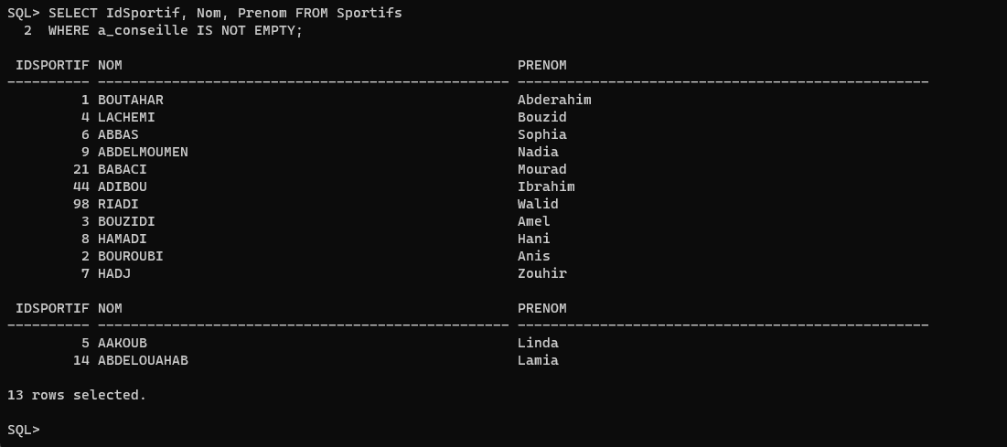
Dans la premiere variation, on a selectionné les sportifs avec la soustable a_conseille non vide ce qui veut dire qu’il conseille au moins 1 autre sportif.
*La fonction DEREF() sert a extraire une ligne apartir de sa réference.

12. Quels entraîneurs n’entraînent que du hand ball ou du basket ball ?
SELECT DISTINCT IdSportifEntrainer, DEREF(entrainer_sportif).Nom, DEREF(entrainer_sportif).Prenom FROM Entrainer
WHERE DEREF(entrainer_sport).libelle='Hand ball' OR DEREF(entrainer_sport).libelle='Basket ball';
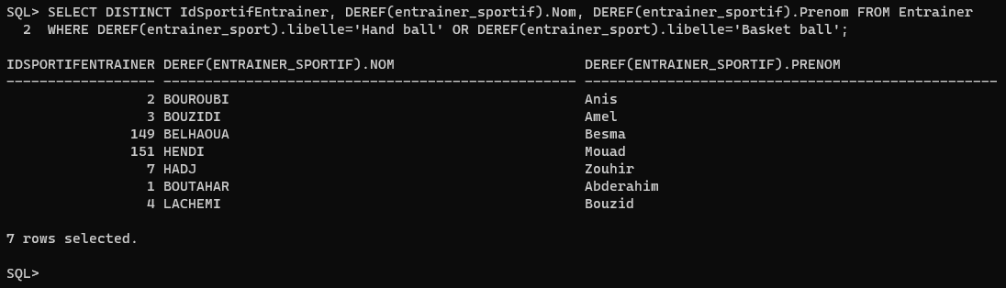
*La fonction DEREF() sert a extraire une ligne apartir de sa réference.

13. Quels sont les sportifs les plus jeunes?
SELECT IdSportif, Nom, Prenom, Age FROM Sportifs
WHERE Age = (SELECT MIN(Age) FROM Sportifs);
